Reaktor – ohjelmoinnillinen ajattelu
Kohderyhmä: 9-luokka
Esitiedot: Koordinaatisto, etäisyydet koordinaatistossa, Pythagoraan lause, kulmien suuruus
Taustalla oleva matematiikka: Ohjelmoinnin alkeet, koordinaatisto
Ajankäyttö: Pelillinen ajattelu ja taulukoiden käsittely 3 h, Ohjelmointiosuus 2 h, vierailu yritykseen 1 h
Opetustilat: Oma luokka, tietokoneluokka

Tavoitteet:
Projektin tavoitteena on kehittää oppilaiden loogista ajattelua ja algoritmien muodostamista. Projekti esittelee oppilaille ohjelmoinnillista ajattelua ja tutustuttaa oppilaat javascript-ohjelmointiin graafisesti.

Kuvaus projektista:
Opettaja jakaa luokan 3-4 hengen ryhmiin. Ryhmät suositellaan jaettavaksi homogeenisesti. Opettaja kertoo oppilaille, mitä projektissa arvostellaan, vertaisarvioinnista sekä projektin vaikutuksesta matematiikan arvosanaan.
Projekti on jaettu neljään osaan: ensimmäisessä ja toisessa osassa tutustutaan loogiseen ajatteluun ja algoritmien muodostamiseen, kolmannessa osassa hyödynnetään jo opittuja taitoja ja tutustutaan javascript-ohjelmointiin. Lisäksi projektiin kuuluu yritykseen tutustuminen sekä mahdollisesti yritysvierailu
Opettajan ohjeeseen on kirjoitettu vinkkejä, joiden avulla ryhmien työskentelyä voi auttaa.
- Yritykseen tutustuminen ja yritysvierailu
Luokka vierailee yrityksessä osana projektia. Vierailu kannattaa sopia joko projektin alkuun tai kesken projektin. Näin vierailusta saadaan suurin hyöty projektin suorittamiseen. Sopiaksesi vierailun ota yhteyttä Projektioppiminen-hankkeen koordinaattoriin.
- Pelillinen ajattelu
Seikkailupeleissä ohjataan usein hahmoa, joka liikkuu erilaisissa ympäristöissä. Tutustutaan, miten hahmo saadaan liikkumaan näytöllä käyttäjän antamien käskyjen mukaisesti tekemällä vastaavia käskyjä matemaattisessa muodossa.

Ryhmät saavat koordinaatiston, johon on merkitty avaruusalus A ja piste B, johon avaruusaluksen tulisi siirtyä. Avaruusaluksen keula osoittaa nuolen osoittamaan suuntaan ja avaruusaluksella voi kulkea vain keulan osoittamaan suuntaan. Ryhmän tehtävänä on suunnitella avaruusaluksen A reitti pisteeseen B kääntämällä alusta ja liikkumalla sillä eteenpäin. Reitti voi kulkea useamman pisteen kautta, mutta reitti ei voi kulkea planeettojen läpi.
Ryhmä piirtää ensin reitin kuvaan ja sen jälkeen kirjoittaa avaruusaluksen toiminnot askeleittain (1., 2., 3., …).
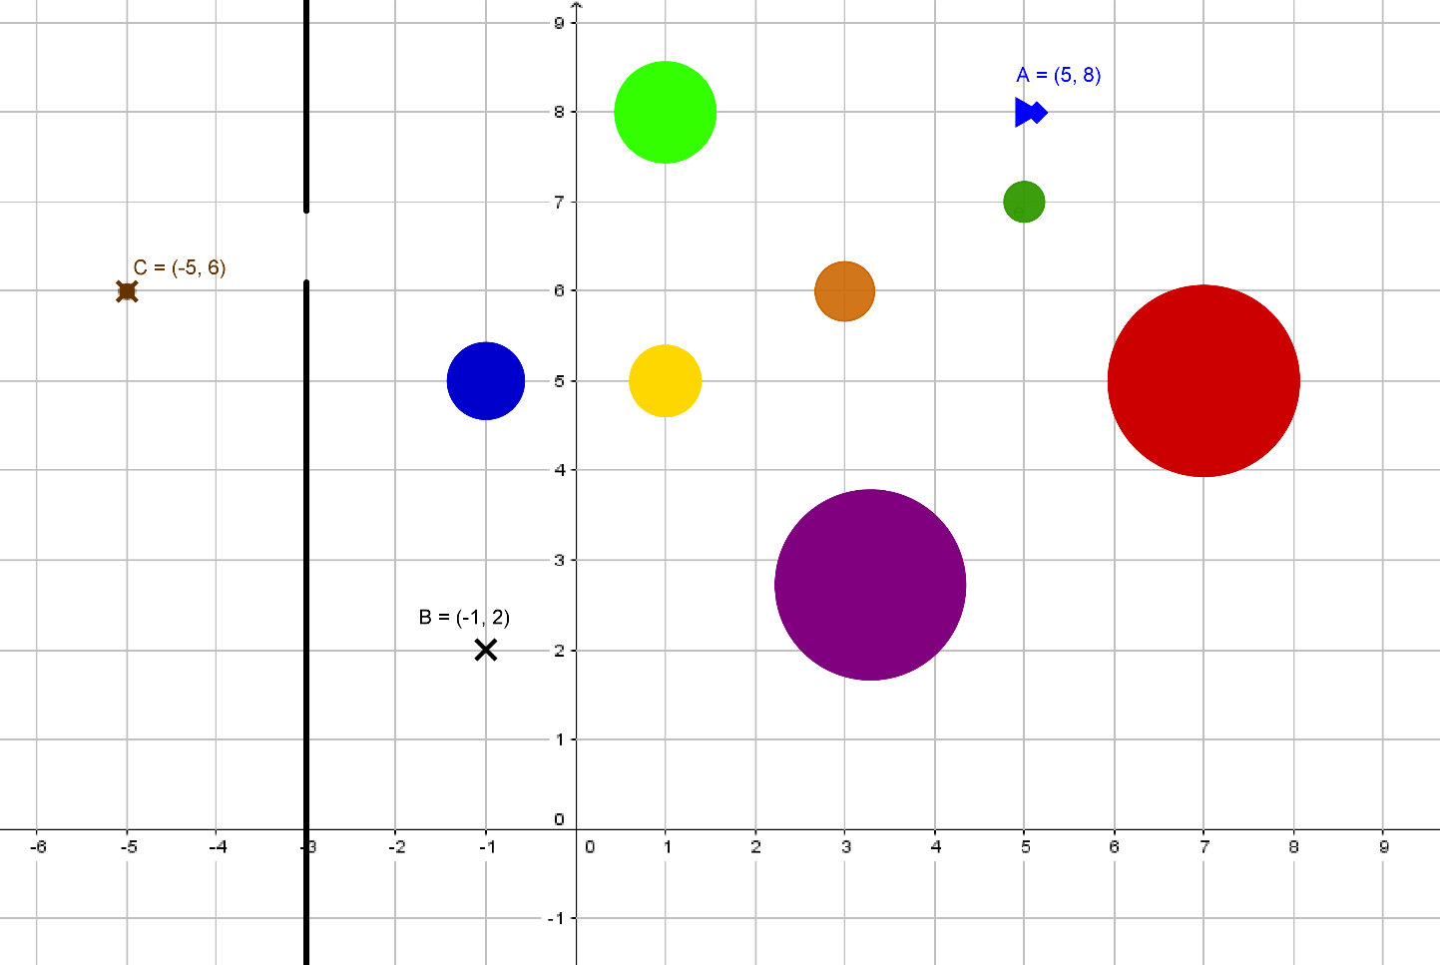
Pohdittavia kysymyksiä:
- Kuinka monta astetta ja mihin suuntaan (vasen/oikea) avaruusalusta tulee kääntää, jotta sen keula osoittaisi suoraa pisteeseen B?
- Mikä on lyhin reitti avaruusalukselta A pisteeseen B, jos matkalla ei olisi planeettoja?
- Kuinka pitkä tämä lyhin reitti on? (vihje: Pythagoraan lause)
- Kirjoita avaruusalukselle reitti pisteeseen C. (Pisteiden A ja C välillä on muuri, josta pääsee läpi vain yhdestä kohtaa.)

- Taulukoiden käsittely
Taulukoita käytetään yrityksessä tiedon säilyttämiseen ja käsittelyyn. Tietojen muuttuessa ohjelmat suorittavat automaattisesti tietojen päivityksen. Jotta ohjelmat toimisivat oikein, täytyy ihmisten kuitenkin ohjelmoida toimenpiteet ohjelmaan.
Ryhmien on tarkoitus luoda algoritmi, joka päivittää ja ylläpitää taulukon tietoja. Taulukko päivittyy joka päivä työpäivän jälkeen. Taulukossa on kaksi saraketta, tunniste ja tarkenne. Tunniste on uniikki tunniste, jolla kyseistä tietoa käsitellään. Tarkenne sisältää tunnisteeseen tallennetun tiedon.
Taulukon päivittyessä tunniste ja tarkenne voivat
- päivittyä, jos tunniste pysyy samana mutta tarkenne muuttuu.
- poistua, jos tunnistetta ei ole enää muutostaulukossa.
- säilyä, jos tunniste ja tarkenne säilyvät muuttumattomina muutostaulukossa.
- syntyä, jos muutostaulukossa on uusi tunniste.
Ryhmille annetaan alkuperäinen taulukko A sekä ensimmäisenä tapahtuvat päivitykset taulukossa B.
- Ryhmät tarkastelevat alkuperäistä taulukkoa sekä muutostaulukkoa. Taulukon jokainen rivi väritetään sen mukaan, mitkä taulukon tunnisteet päivittyvät, mitkä poistuvat, mitkä säilyvät, ja mitkä tunnisteet luodaan.
- Ryhmät tekevät omiin muistiinpanoihin lopullisen taulukon, joka on päivitetty taulukon B mukaisesti.
- Ryhmät aloittavat algoritmin suunnittelun pohtimalla, mitä alkuperäiselle taulukolle tulee tehdä päivityksen aikana. Tässä vaiheessa pohditaan esimerkiksi, mitä toimintoja päivityksessä tehdään ja missä järjestyksessä ne kannattaa suorittaa. Tässä kaikki voivat ideoida ja ideat kannattaa kirjoittaa ylös.
- Pohdinnan jälkeen oppilaat kirjoittavat toimintonsa askeleittain (1., 2., …). Vinkki: algoritmiin voi käyttää esimerkiksi käskyjä ”päivitä rivi”, ”poista rivi ja ”luo rivi”.
- Ryhmiä ohjeistetaan myös käyttämään ehtolausetta muodossa ”Jos …., niin …”.
- Kun kaksi ryhmää saavat suunnitelmansa kirjoitettua, vaihtavat he suunnitelmansa keskenään.
- Opettaja jakaa uuden päivitystaulukon C, jonka avulla ryhmät päivittävät alkuperäisen taulukon A käyttäen toisen ryhmän suunnitelmaa.
- Ryhmä kirjoittaa taulukon C alapuolelle uuden päivitetyn taulukon sekä kommentteja, mikäli koodi ei toimi toivotusti.
- Päivityksen jälkeen ryhmät korjaavat suunnitelmastansa löytyvät ongelmat.
- Lopullinen suunniteltu koodi kirjoitetaan puhtaaksi ja palautetaan opettajalle.

Lisätehtävä:
- Mitä muita tietoja tuotteista kauppa säilyttäisi taulukossa? Vinkki: Tuotteen myyntihinta, viivakoodi
- Ohjelmointi
Ohjelmointitehtävä tehdään tietokoneilla. Jos käytettävissä on enemmän koneita kuin ryhmiä, voivat ryhmäläiset käyttää myös useampaa konetta, jolloin kaikkien osallistuminen on helpompaa.
Peli löytyy verkkosivuilta: https://app.slushsmackdown.com/
Jos opettajalla on ollut aikaa tutustua peliin etukäteen, voi opettaja näyttää ensin yhteisesti, kuinka peliä käytetään. Pelin ensimmäisellä sivulla on myös lyhyt yleinen videoesittely englanniksi.
Ryhmä vastaa ensin kysymyksiin etsien vastauksia ohjelmaa käyttämällä ja pohtimalla. Tämän jälkeen jokainen ryhmä tekee itselleen mahdollisimman hyvän ottelijan. Tunnin lopussa vastaukset kysymyksiin käydään läpi ja ryhmät kilpailevat keskenään, kuka on luonut parhaan ottelijan.
VINKKI: Toiset luokkalaiset löytää verkkosivulta kamppailuun haastamista varten hakemalla käyttäjänimeä käskyllä ctrl+f.
Pohdittavat kysymykset:
- Millä käskyllä ottelija
  - liikkuu eteenpäin
  - lyö
  - suojaa
  - heittää?
- Millä käskyllä ohjelman kirjoitus alkaa? Pohtikaa mitä se tarkoittaa.
- Käskyissä voidaan käyttää myös ehtolauseita, millä käskyllä ottelija
  - suojaa, jos etäisyys vastustajaan pienempi kuin 1
  - liikkuu eteenpäin ja lyö, jos etäisyys vastustajaan on suurempi kuin 2, ja muussa tapauksessa hyppää?
Lisätehtävä: Mikäli aikaa jää, kannattaa rohkaista oppilaita kokeilemaan raskaan sarjan versiota. Tässä kannattaa hyödyntää aiemmin pohdittuja kysymyksiä!
Projekti on osa seuraavaa diplomityötä:

Rasimus, Essi (2017). Kehittämistutkimus yritysyhteistyöprojekteista yläkoulun matematiikan opetuksessa. Diplomityö, TTY. Saatavissa: http://URN.fi/URN:NBN:fi:tty-201708241748.

Liite 1: Taulukoiden käsittelyn taulukot
Taulukko A: Alkuperäinen taulukko
Tunniste | Tarkenne
202 | Skittles Original 61,5g
218 | Halva Pommix Hedelmä 100g
378 | Panda Lakumix Sunny 250g
495 | Cloetta Hedelmälaku Duot 500g
507 | Skittles Wild Berry 61g
527 | Fazer Tutti Frutti Passion 180g
715 | Cloetta Ako Mint toffee 120g
858 | Haribo Sydänvaahtokarkki 175g
914 | Malaco Gott & Blandat Original 550g
980 | Tikkari-Mix 500g

Taulukko B: Päivitystaulukko
Tunniste | Tarkenne
167 | Skittles Tropical 61g
202 | Lakuliituskat 250g
218 | Halva Pommix Hedelmä 100g
303 | Kouvolan Lakritsi Lakumakeinen 200g
325 | Cloetta Ahlgrens Original Bilar vaahtomakeiset 125g
378 | Panda Lakumix Sunny 250g
495 | Cloetta Hedelmälaku Duot 500g
527 | Fazer Kina Snacks Wafer 160g
715 | Cloetta Ako Mint toffee 120g
858 | Haribo Sydänvaahtokarkki 175g
914 | Malaco Gott & Blandat Original 550g
980 | Tikkari-Mix 500g

Taulukko C: Päivitystaulukko 2
Tunniste | Tarkenne
123 | Kouvolan Lakritsi Lakumakeinen 200g
202 | Skittles Original 61,5g
294 | Lakuliituskat 250g
378 | Panda Lakumix Sunny 250g
495 | Fazer Kina Snacks Wafer 160g
507 | Skittles Wild Berry 61g
715 | Cloetta Ako Mint toffee 120g
812 | Haribo Sydänvaahtokarkki 175g
858 | Cloetta Ahlgrens Original Bilar vaahtomakeiset 125g
914 | Skittles Tropical 61g
980 | Tikkari-Mix 500g

Tunniste | Tarkenne

